S velikim zadovoljstvom pozivamo Vas na jednodnevnu specijalističku edukaciju organiziranu u sklopu naše Op2M/Trainer linije usluge namijenjene svim profesionalcima koji žele graditi bazu svojih postojećih znanja i vještina, putem razvijanja kritičkog razmišljanja i prijenosa fokusa na metode provjerene u praksi.

Transformacija upravljanja rizicima: od agregacije podataka do generativne AI
predavač: Domagoj Šušković

četvrtak 07. 05. 2026
Hotel Antunović, Zagreb

Upravljanje rizicima u financijskom sektoru nalazi se pred jednom od najvećih transformacija dosad. U okruženju rastućih regulatornih zahtjeva, sve veće dostupnosti podataka i ubrzanog razvoja napredne analitike, banke se sve češće suočavaju s pitanjem kako učinkovito iskoristiti machine learning i generativnu umjetnu inteligenciju, a pritom zadržati kontrolu, objašnjivost i regulatornu usklađenost. Prijelaz s klasične agregacije podataka prema inteligentnim, AI-podržanim rješenjima postaje ključan za dugoročnu stabilnost i konkurentnost financijskih institucija.
Ova jednodnevna edukacija pruža jasan i praktičan uvid u to kako banke mogu iskoristiti AI i GenAI u upravljanju rizicima, uz zadržavanje objašnjivosti, kontrole i regulatorne usklađenosti. Fokus je na stvarnim primjenama, poslovnoj vrijednosti i izazovima iz bankarske prakse.
Ciljevi edukacije
- Približiti ključne algoritme strojnog učenja (supervised, unsupervised, semi-supervised i reinforcement learning) kroz prizmu njihove primjene u upravljanju rizicima
- Povezati teoriju i praksu primjene ML i GenAI rješenja u kreditnom i širem risk management okruženju
- Pojasniti ulogu generativne AI – od velikih jezičnih modela i prompt engineeringa do agentic AI pristupa
- Identificirati ključne rizike povezane s AI i GenAI tehnologijama, uključujući pristranost, objašnjivost i reputacijske rizike
- Naglasiti važnost odgovorne, etične i regulatorno usklađene primjene AI-a u financijskim institucijama
- Predstaviti dobre prakse data i model governance okvira, s naglaskom na regulatorna očekivanja (BCBS 239, model governance)
- Potaknuti diskusiju i razmjenu iskustava kroz praktične primjere i studije slučaja iz bankarske prakse

Poslovni benefiti sudjelovanja
- Unaprjeđenje kvalitete upravljanja rizicima
Bolje razumijevanje naprednih analitičkih metoda omogućuje robusnije modele, kvalitetnije procjene rizika i informiranije poslovne odluke.
- Povećanje operativne učinkovitosti
Primjena AI i automatizacije u prikupljanju i obradi podataka smanjuje manualni rad i operativne rizike.
- Smanjenje regulatornog i reputacijskog rizika
Fokus na objašnjivost, etiku i governance AI modela povećava spremnost za nadzorne i revizorske provjere.
- Jačanje interne ekspertize i buduće spremnosti organizacije
Razvoj kompetencija zaposlenika u području AI-a i GenAI-ja postaje ključna konkurentska prednost banaka.
🫵 Kome je namijenjena edukacija?
- Edukacija je namijenjena profesionalcima iz banaka i financijskih institucija uključenima u upravljanje rizicima, modeliranje i validaciju, analitiku i upravljanje podacima, kao i reviziju, compliance i donošenje strateških odluka. Posebno je korisna menadžerima, data i analytics stručnjacima te risk timovima koji žele strateški razumjeti primjenu AI-ja i generativne AI u upravljanju rizicima, bez potrebe za dubokim tehničkim predznanjem.
️ Vrijeme i mjesto održavanja
- četvrtak 7. 5. 2026, Hotel Antunović, Zagrebačka avenija 100a, Zagreb
- Edukacijski program počinje u 9:00 te traje do 16:00; registracija se obavlja između 9:00 i 9:15
Naknada za pohađanje
- Neto 330,00€ + PDV (25%) po polazniku. Uplata se obavlja na račun tvrtke Op2M d.o.o. po prijavi, najkasnije do 05.05.2026.
- Naknada pokriva pripadni radni materijal u tiskanom obliku, blok, olovku, osvježenje uz kavu/čaj u pauzama, ručak te Certifikat o sudjelovanju.
Prijava
- Prijavni obrazac možete naći u prilogu Pozivnog pisma ili na stranicama tvrtke Op2M. Molimo Vas da prijave šaljete na prijave@op2m.eu.

Agenda edukacije

- Machine Learning alati i tehnike
- Uvod u strojno učenje
- Nenadzirano učenje: k-means, hijerarhijsko klasteriranje i srodne metode
- Nadzirano učenje:
    - ekonometrijske tehnike
    - metode strojnog učenja
    - procjena i validacija modela
- Polunadzirano učenje: pretpostavke i tehnike
- Reinforcement learning: osnovni principi i pristupi
- Primjena ML-a u upravljanju rizicima s naglaskom na kreditni rizik
- Generativna umjetna inteligencija (GenAI)
- Taksonomija generativne AI
- Veliki jezični modeli (LLM):
    - treniranje LLM-ova
    - chatbotovi
    - prompt engineering
    - agentic AI
- Analiza performansi generativnih AI modela
- Primjena generativne AI u upravljanju rizicima
- Rizici povezani s AI i GenAI
- Algoritamska pristranost i pravednost
- Objašnjivost, interpretabilnost i transparentnost
- Reputacijski rizici
- Globalni izazovi i rizici
- Specifični rizici generativne AI
- Odgovorna i etička umjetna inteligencija
- Pristranost, diskriminacija i pravednost
- Temeljna načela AI etike
- Izazovi upravljanja
- Regulatorni okvir
- Upravljanje podacima i AI modelima
- Data governance
- Načela učinkovite agregacije podataka o rizicima i izvještavanja
- Prikupljanje, obrada i osiguranje kvalitete podataka
- Model governance
- Studije slučaja – praktična primjena
- Studija slučaja 1: Automatizacija procesa prikupljanja podataka korištenjem robotike
- Studija slučaja 2: Napredne ML tehnike – inspiracija za bankarsku primjenu

‍ O predavaču
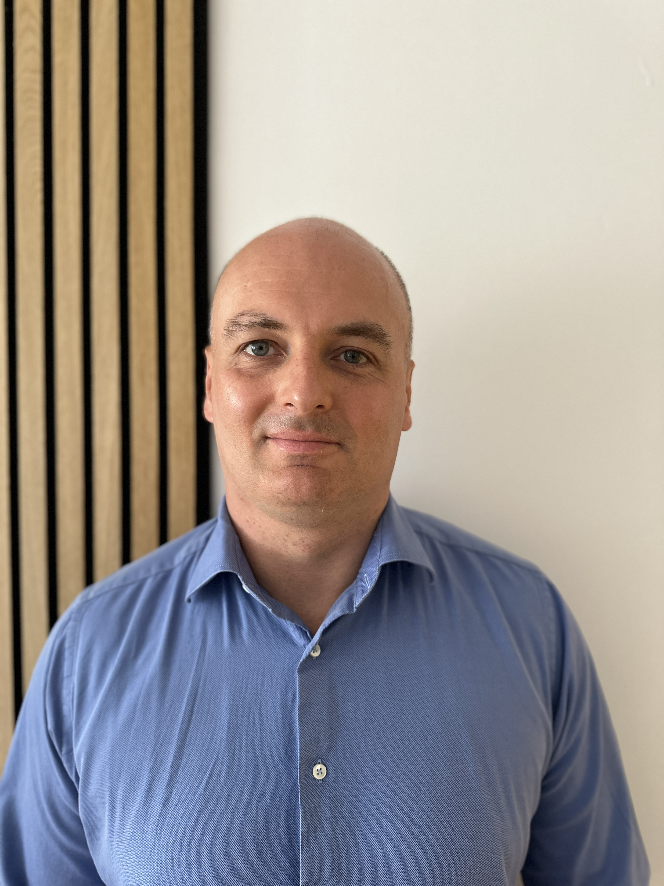
Domagoj Šušković je iskusan profesionalac s više od 15 godina radnog i upravljačkog iskustva u bankarskom sektoru s primarnim fokusom na upravljanje rizicima. Svoje je bogato iskustvo stjecao u velikim i malim bankama u Hrvatskoj te u renomiranoj konzultantskoj kući. Tijekom svoje karijere bio je zadužen za upravljanje funkcijama kontrole rizika, obnašao je ulogu vodećeg specijalista za modeliranje te je vodio upravljanje i modeliranje rizika na području jugoistočne Europe. Posjeduje dokazanu stručnost u razvoju, validaciji, implementaciji i upravljanju modelima financijskih rizika, kao i u cjelokupnom okviru upravljanja kreditnim i drugim financijskim rizicima, u skladu s relevantnom bankarskom regulativom, uključujući IFRS 9 i CRR/Basel. Također ima bogato iskustvo u uspostavi i unaprjeđenju data i model governance okvira te u radu s regulatornim i revizorskim očekivanjima u financijskim institucijama

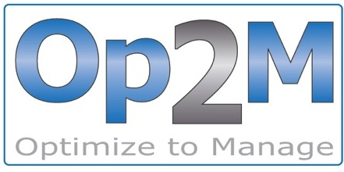
Tvrtka Op2M svojim partnerima pomaže u transformaciji poslovanja čineći ga optimalnijim, a time i održivijim, te sigurnijim. U svom se pristupu poslovnim problemima Op2M koristi ekstenzivnom razinom ekspertize temeljene na višegodišnjem iskustvu unutar financijske industrije. Pri tom, kroz suradnju koja je u potpunosti prilagođena potrebama Vaše organizacije, kreira cjelovita rješenja, koja se razmjerno brzo implementiraju te, uz osiguranje prijenosa relevantnih znanja, produciraju konkretan i pozitivan učinak na poslovanje.

Op2M putem svoje Op2M/Trainer linije usluga donosi najbolja svjetska iskustva iz područja edukacije u domeni upravljanja rizicima u financijskim institucijama. Op2M edukacijski programi su pri tom uvijek:

- Dobro izbalansirani, na način da predstavljaju optimalan spoj operativnih, risk, financijskih i regulatornih aspekata poslovanja
- Prilagođeni lokalnom poslovnom kontekstu
- Organizirani prema najvećim standardima iz područja financijske edukacije
- Prezentirani jasnim i lako razumljivim jezikom
- Okupljaju vodeće regionalne stručnjake/praktičare i renomirane predavače, koji kroz interaktivan pristup i primjere iz lokalne prakse, prenose sudionicima najbolje suvremene prakse iz domena upravljanja rizicima, financijama i regulatornom uskladom poslovanja

Našu paletu usluga čine slijedeći programi:
- Op2M/Advisor – prijenos stručnih znanja kroz široki spektar konzultantskih usluga, te osmišljavanje i implementacija najboljih rješenja za Vašu organizaciju
- Op2M/RiskExpert-On-Demand – usluga brzog unajmljivanja eksperata s ciljano odabranim tipovima ekspertize i razinama iskustva iz industrije, kao i njihovo 'posuđivanje' uzduž cijele organizacije
- Op2M/AskOptom – u vrlo kratkom roku dobivanje konkretnog, intuitivanog i jednostavno razumljivog odgovora na predmetno pitanje, što klijenta u vrlo kratkom roku vraća u njegov i onako pretrpani, raspored rješavanja operativnih zadataka
- Op2M/Trainer – edukacijski programi skrojeni na temelju razumijevanja Vaših kompetencijskih potreba
- Op2M/VirtualOptom – svi naši standardni programi usluga sad su dostupni putem VideoConf, web i e-mail kanala koji omogućuju neizravni način komunikacije
- Op2M/SystemArchitect – osmišljavanje sistemske arhitekture, sposobne ispuniti identificirane poslovne zahtjeve i prioritete, temeljene na analizi postojeće informacijsko-tehnološke infrastrukture

